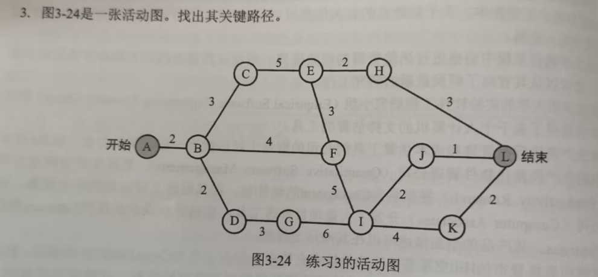

**标出图中每一条活动路径的最早开始时间、最晚开始时间，时间差，整个项目工期和关键路径。思考关键路径能有多条吗？还有比关键路径更长的路径吗？**

答：

（最早开始时间和最晚开始时间和时间差已在图中标出）

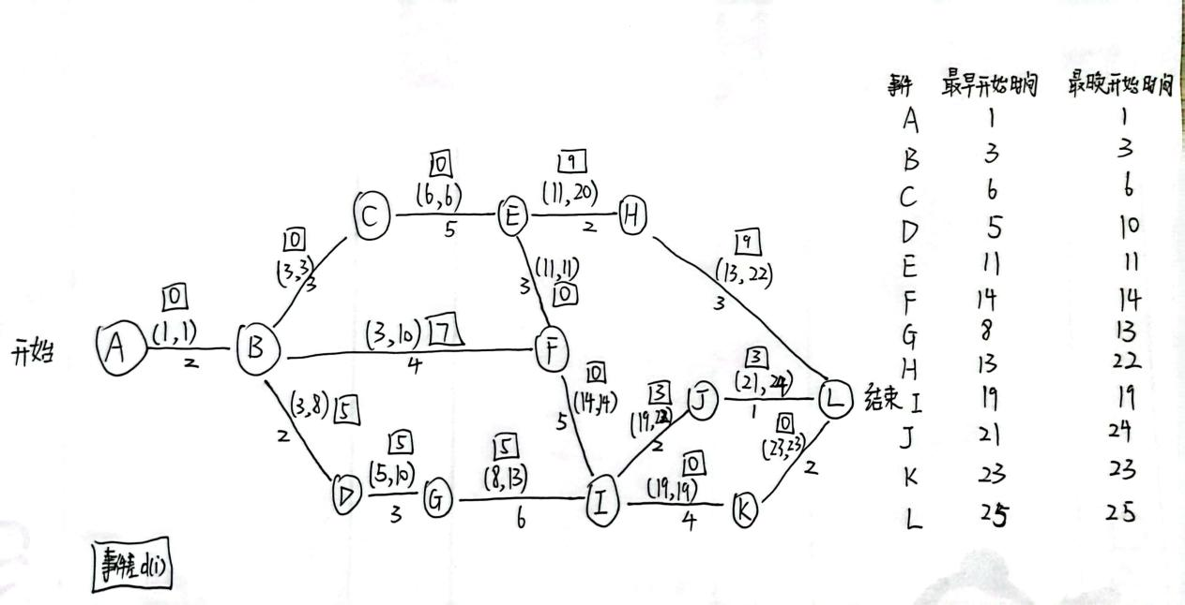

整个项目工期为2+3+5+3+5+4+2=24

关键路径为A --> B --> C --> E --> F --> I --> K --> L

关键路径可能有多条（下图为例子）

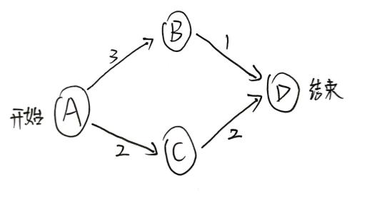

A --> B --> D和A --> C --> D均为关键路径

没有比关键路径更长的路径了。